

Centro Universitario Regional de Chontales
“Cornelio Silva Argüello”
UNAN - CUR - Chontales

OPTATIVA I: DESARROLLO MÓVIL HÍBRIDO

Tema
Tema I: Fundamentos de Desarrollo Móvil Híbrido.
Carrera
Ingeniería en Sistemas de Información – 4to año.

Fecha
Miércoles 15 de Abril de 2026.

Periodo
1:00 p. m. – 2:30 p. m.

Docente
Eliab Javier Selva Cruz

- Desarrollar aplicaciones móviles híbridas desde cero, comprendiendo su estructura y funcionamiento.
Objetivo de aprendizaje

Visualización de registros mediante tarjetas

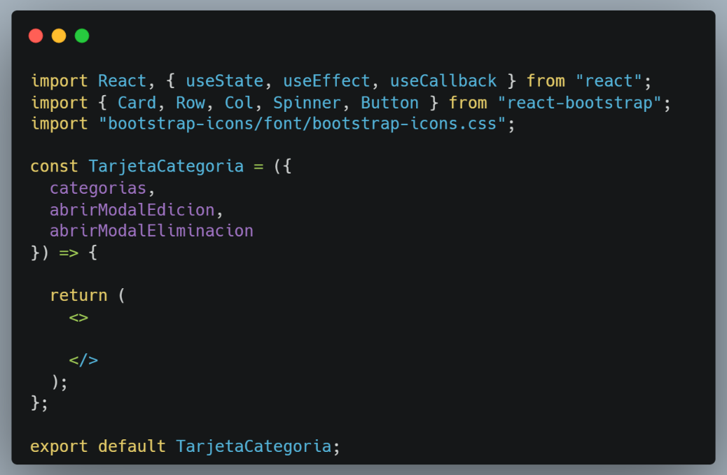
- En el archivo TarjetaCategoria.jsx, codifique las siguientes importaciones, defina y exporte por defecto el componente:

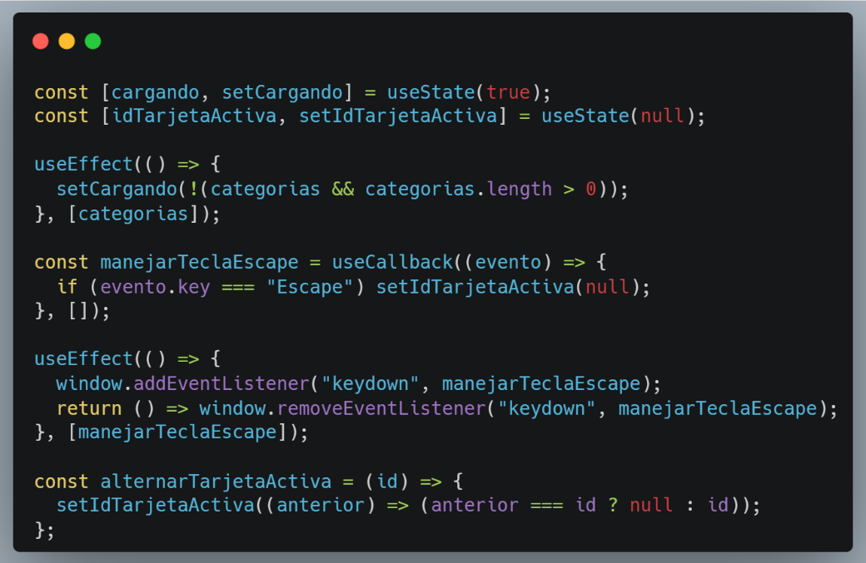
- Defina las siguientes variables y funciones en la lógica del componente:
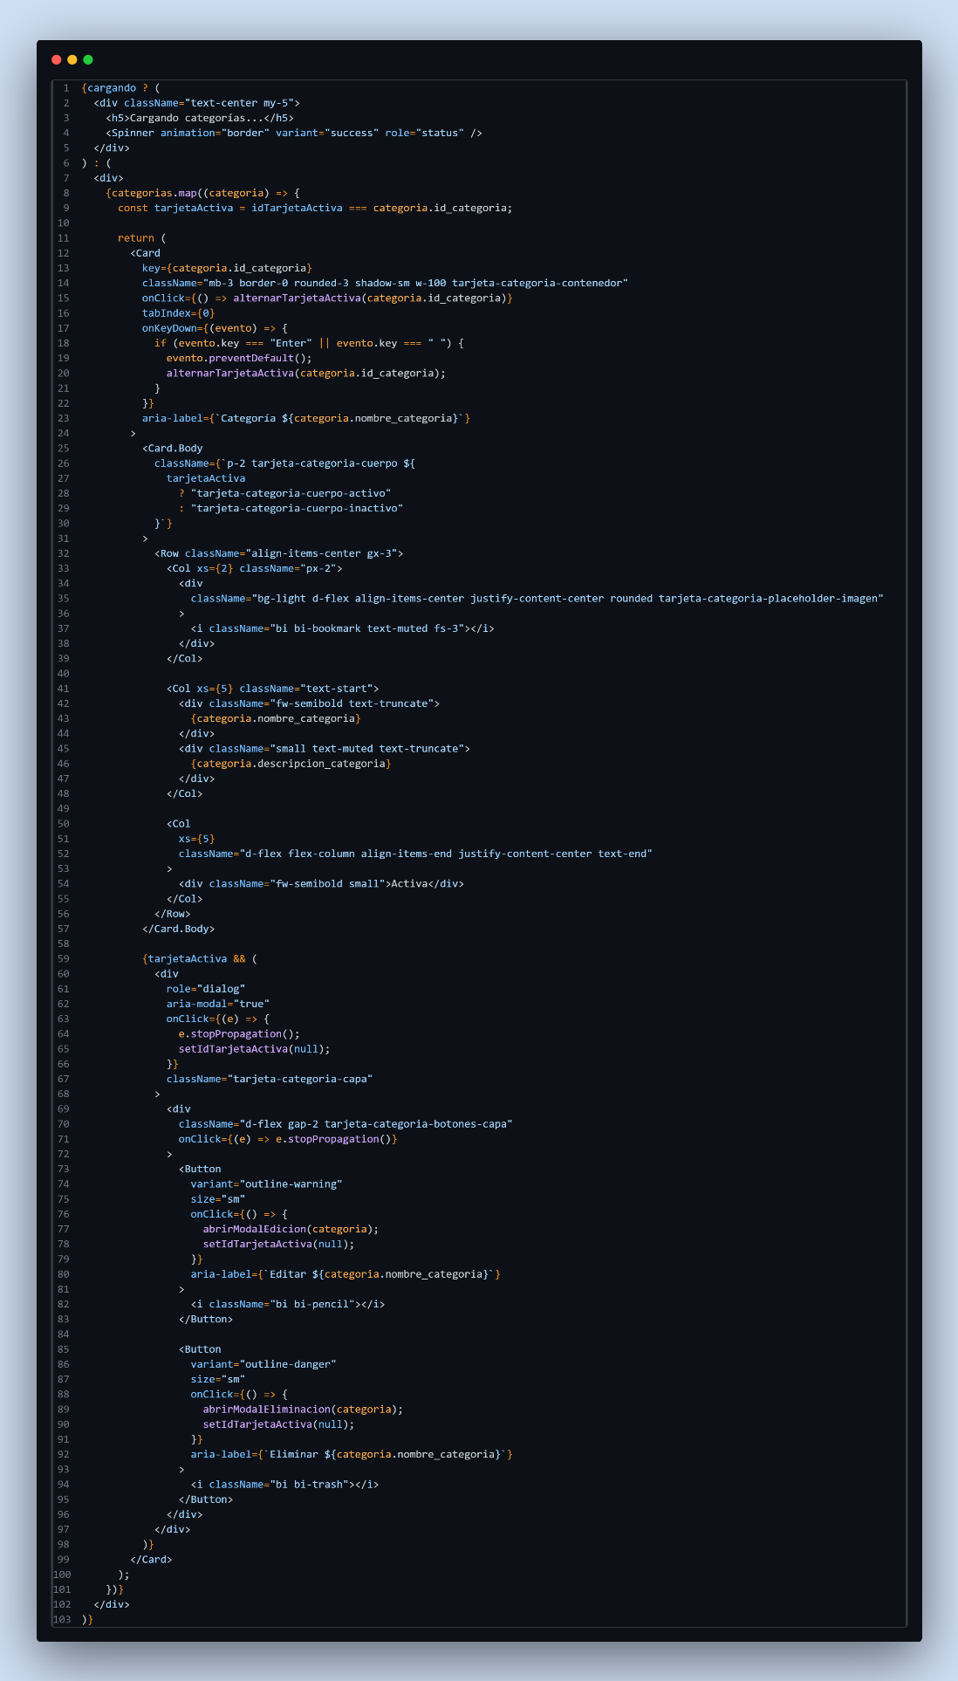
- Codifique la siguiente estructura de tarjetas en el retorno del componente:
- En la vista Categorias, asegúrese de importar el componente TarjetaCategoria.

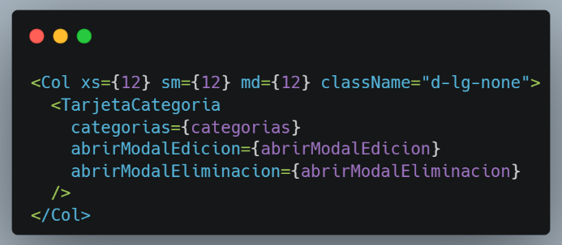
- Dentro del retorno de la vista Categorias, arriba de la implementación de la tabla, codifique la implementación de las tarjetas.

- Finalmente, defina los estilos (App.css) para el componente de las tarjetas.
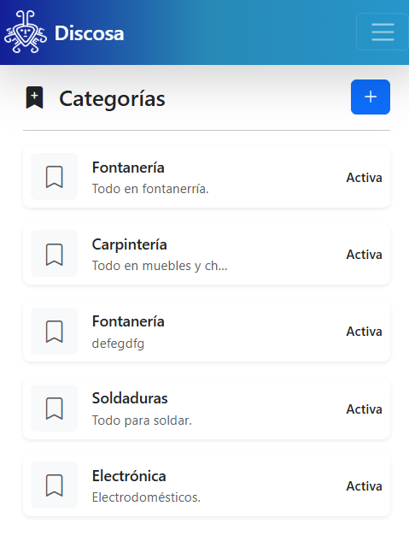
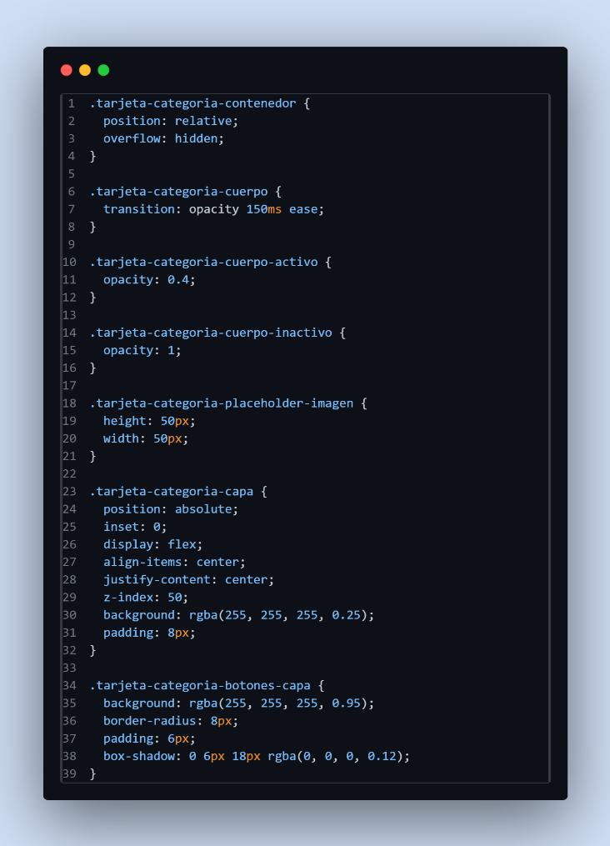

- La vista final se debe visualizar de la siguiente forma al reducir el tamaño de la ventana:

Actividades

- Asignación individual:

  - En el espacio designado en Classroom entregue lo siguiente:

    - Enlace de confirmación con los cambios realizados en el repositorio de GitHub de la práctica de esta guía.
    - Enlace de Netlify con los cambios aplicados en la aplicación desplegada.

- Asignación grupal:

  - Codifique y configure el proyecto Vite grupal siguiendo las funcionalidades practicadas.
  - Entregue enlace de repositorio grupal de GitHub con el código del proyecto. Agregue al docente (eliabjselvacruz51@gmail.com) como colaborador del proyecto grupal. Todos los integrantes del grupo deben colaborar (realizar confirmaciones) con el proyecto.
  - Entregue enlace de Netlify con el proyecto grupal desplegado.

